Понятие, содержание и формы права собственности.

Право собственности - центральный институт в системе вещных прав. Важность и значимость отношений собственности закреплены в Конституции РФ, которая устанавливает ряд принципиальных положений о собственности. Статья 8 Конституции РФ гласит: в Российской Федерации признаются и защищаются равным образом частная, государственная, муниципальная и иные формы собственности. Согласно ст. 35 Конституции РФ право частной собственности охраняется законом, каждый вправе иметь имущество в собственности, владеть, пользоваться и распоряжаться им, право наследования гарантируется.

Согласно ст. 209 ГК под правом собственности понимается мера дозволенного поведения лица по владению, пользованию и распоряжению принадлежащим ему имуществом.

Объектом права собственности могут быть все материальные объекты окружающего нас мира, которые ст. 128 ГК именует вещами. Это, прежде всего, земля и другие природные ресурсы, предприятия, строения, оборудование, транспортные средства, сырье, готовая продукция, а также ценные бумаги и деньги.

В содержание права собственности входит триада полномочий собственника: владение, пользование, распоряжение.

Правомочие владения - это обеспечиваемая законом возможность хозяйственного господства собственника над его имуществом. Фактического обладания им не требуется, достаточно иметь возможность использовать имущество. Владельцем имущества могут быть не только его собственник, но и иные лица, например, получившие имущество по договору.

Правомочие пользования представляет собой обеспечиваемую законом возможность извлекать из имущества его полезные свойства. Пользование имуществом включает получение от него плодов, продукции и доходов (ст. 136 ГК).

Правомочие распоряжения - это обеспечиваемая законом возможность определять юридическую судьбу имущества посредством совершения разного рода сделок: сдавать имущество внаем, дарить, продавать и т.д. Распоряжением являются уничтожение имущества собственником, а также отказ от права собственности, о чем прямо говорится в ст. 236 ГК.

Обязанности собственника. Наделяя собственника широкими правомочиями на использование принадлежащего ему имущества, закон одновременно возлагает на него ряд обязанностей.

Прежде всего, собственник не может нарушать права третьих лиц, что в общей форме ясно выражено в ч. 1 ст. 55 Конституции РФ. Применительно к отношениям гражданского права в ГК также указывается, что действия собственника не должны нарушать права и охраняемые законом интересы других лиц (п. 2 ст. 209 ГК).

Собственник несет бремя содержания принадлежащего ему имущества (ст. 210 ГК) и, прежде всего, обязан платить установленные государством налоги на имущество и другие обязательные платежи, если иное не установлено законом или договором. Эта его обязанность выражена в ст. 57 Конституции РФ и конкретизируется в актах налогового законодательства.

Наконец, собственник несет риск случайной гибели принадлежащего ему имущества (ст. 211 ГК) вследствие естественных причин (износ, использование и т.д.) и воздействия стихийных и других неблагоприятных внешних факторов, если иное не установлено законом или договором.

Формы права собственности

Конституция РФ, а вслед за ней ГК РФ устанавливают, что в России признаются и равным образом защищаются частная, государственная, муниципальная и иные формы собственности.

Частную собственность следует определять как право граждан и юридических лиц свободно владеть, пользоваться и распоряжаться любым имуществом и использовать его для любой деятельности, кроме случаев, предусмотренных законом.

Государственная собственность может принадлежать как Российской Федерации, так и ее субъектам. Круг объектов федеральной собственности не ограничен, он включает природные ресурсы, а также все другие объекты, имеющие общегосударственное и оборонное значение.

Субъектами муниципальной собственности выступают муниципальные образования. Правовой статус таких образований как собственников имущества определяется Федеральным законом №131-ФЗ «Об общих принципах организации местного самоуправления в РФ». Из положений Конституции РФ следует, что всем формам права собственности государство предоставляет равный режим, они находятся в равных условиях и защищаются равным образом.

Понятие, признаки и виды вещных прав

Вещным правом является абсолютное гражданское право лица, предоставляющее ему возможность непосредственного господства над вещью и отстранения от нее всех других лиц, защищаемое специальными гражданско-правовыми исками .

Вещные права характеризуются следующими признаками:

- непосредственным отношением лица к вещи;

- абсолютным характером;

- объектами являются только индивидуально-определенные вещи;

- защитой с помощью особых вещно-правовых исков.

Абсолютный характер вещных прав, проявляется в том, что все без исключения третьи лица обязаны не препятствовать управомоченному лицу в использовании вещи и не воздействовать на вещь без его разрешения. Следовательно, третьи лица должны быть четко осведомлены о видах и содержании вещных прав. Именно этим обстоятельством объясняется необходимость исчерпывающего определения в законе перечня вещных прав и их содержания.

Виды вещных прав определены в законе следующим образом:

- право собственности - наиболее широкое по объему правомочий вещное право, предоставляющее управомоченному лицу максимальные возможности использования принадлежащего ему имущества;

- ограниченные вещные права (ст. 216 ГК РФ) связаны с использованием чужих земельных участков и других объектов недвижимости, в силу чего подлежат государственной регистрации. К числу таких прав относятся сервитут, пожизненное наследуемое владение, постоянное пользование;

- ограниченные вещные права, оформляющие имущественную обособленность государственных и муниципальных унитарных предприятий, казенных предприятий и учреждений - юридических лиц, не являющихся собственниками закрепленного за ними имущества. Имущество за названными юридическими лицами закрепляется собственником на праве хозяйственного ведения и оперативного управления.

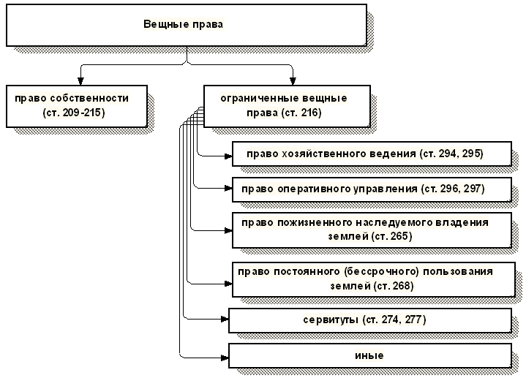

Понятие и содержание права собственности

Определенную сложность представляет уяснение понятия и содержания права собственности, а также его места в системе гражданских прав в качестве абсолютного, т.е. защищаемого от неограниченного круга субъектов и предоставляющего правообладателю наиболее широкие правомочия экономического господства над объектом вещного права. Право собственности - субъективное право <\*>, и, как всякое субъективное право, возможность определенного поведения, дозволенного законом управомоченному лицу. Любому субъективному праву корреспондирует обязанность; в данном случае на всех без исключения третьих лиц возлагается обязанность не вторгаться в отношение собственника к вещи и не препятствовать осуществлению собственником своего права. Право собственности предоставляет правообладателю, и только ему, определять характер и направления использования принадлежащего ему имущества, осуществляя над ним полное хозяйственное господство и устраняя или допуская по своему усмотрению других лиц к его использованию. На основании изложенного можно дать следующее определение:

Право собственности как субъективное гражданское право есть возможность лица по своему усмотрению, своей волей и в своем интересе и в пределах, установленных законом, владеть, пользоваться и распоряжаться принадлежащим ему имуществом, одновременно принимая на себя бремя и риск его содержания.

Правомочия собственника раскрываются в п. 1 ст. 209 ГК РФ через триаду:

- владение;

- пользование;

- распоряжение.

Под правомочием владения понимается юридически обеспеченная возможность иметь имущество в своем хозяйственном (фактическом) обладании.

Правомочие пользования - это основанная на законе возможность эксплуатации, хозяйственного использования имущества путем извлечения его полезных свойств. Пользование, как правило, тесно связано с правомочием владения, ибо в большинстве случаев можно пользоваться имуществом, только фактически владея им.

Правомочие распоряжения - это возможность определения юридической судьбы вещи путем изменения ее принадлежности, состояния или назначения (отчуждение по договору, передача по наследству, уничтожение).

Имущество, в том числе недвижимое, может находиться в частной, государственной и муниципальной собственности. Государственная собственность подразделяется на федеральную собственность и собственность субъекта Федерации.

Государственной собственностью в РФ является имущество, в том числе недвижимое, принадлежащее на праве собственности РФ (федеральная собственность), и имущество, принадлежащее на праве собственности субъектам РФ: республикам, краям, областям, городам федерального значения, автономной области, автономным округам (собственность субъекта РФ).

Земля и другие природные ресурсы, не находящиеся в собственности граждан, юридических лиц либо муниципальных образований, являются государственной собственностью.

От имени РФ и субъектов РФ права собственника осуществляют органы и лица, указанные в ст. 125 ГК РФ.

Отнесение государственного имущества к федеральной собственности и к собственности субъектов РФ осуществляется в порядке, установленном законом.

Например, государственной собственностью являются земли, не находящиеся в собственности граждан, юридических лиц или муниципальных образований. Разграничение государственной собственности на землю в качестве собственности Российской Федерации (федеральная собственность), собственности субъектов Российской Федерации, собственности муниципальных образований (муниципальная собственность) осуществляется в соответствии с ФЗ "О разграничении государственной собственности на землю". В федеральной собственности находятся земельные участки: 1) которые признаны таковыми федеральными законами; 2) право собственности РФ на которые возникло при разграничении государственной собственности на землю; 3) которые приобретены Российской Федерацией по основаниям, предусмотренным гражданским законодательством (п. 1 ст. 17 ЗК РФ).

